  - GÖNDER | HABER

İsmail Belen’den Özbekistan Zarafşan Milli Parkı’na Ziyaret
Nehir, orman ve yaban hayatının buluştuğu alan
Geleceğe Önem Verenler Derneği (GÖNDER) Yönetim Kurulu Başkanı İsmail Belen, 14 Ekim 2026 Çarşamba günü Özbekistan’ın Semerkant bölgesindeki Zarafşan Milli Parkı’nı ziyaret etti. Zarafşan Nehri kıyısındaki park; Orta Asya’ya özgü tugay ormanları, Buhara geyikleri ve zengin kuş varlığıyla bölgenin önemli doğa koruma alanları arasında yer alıyor.
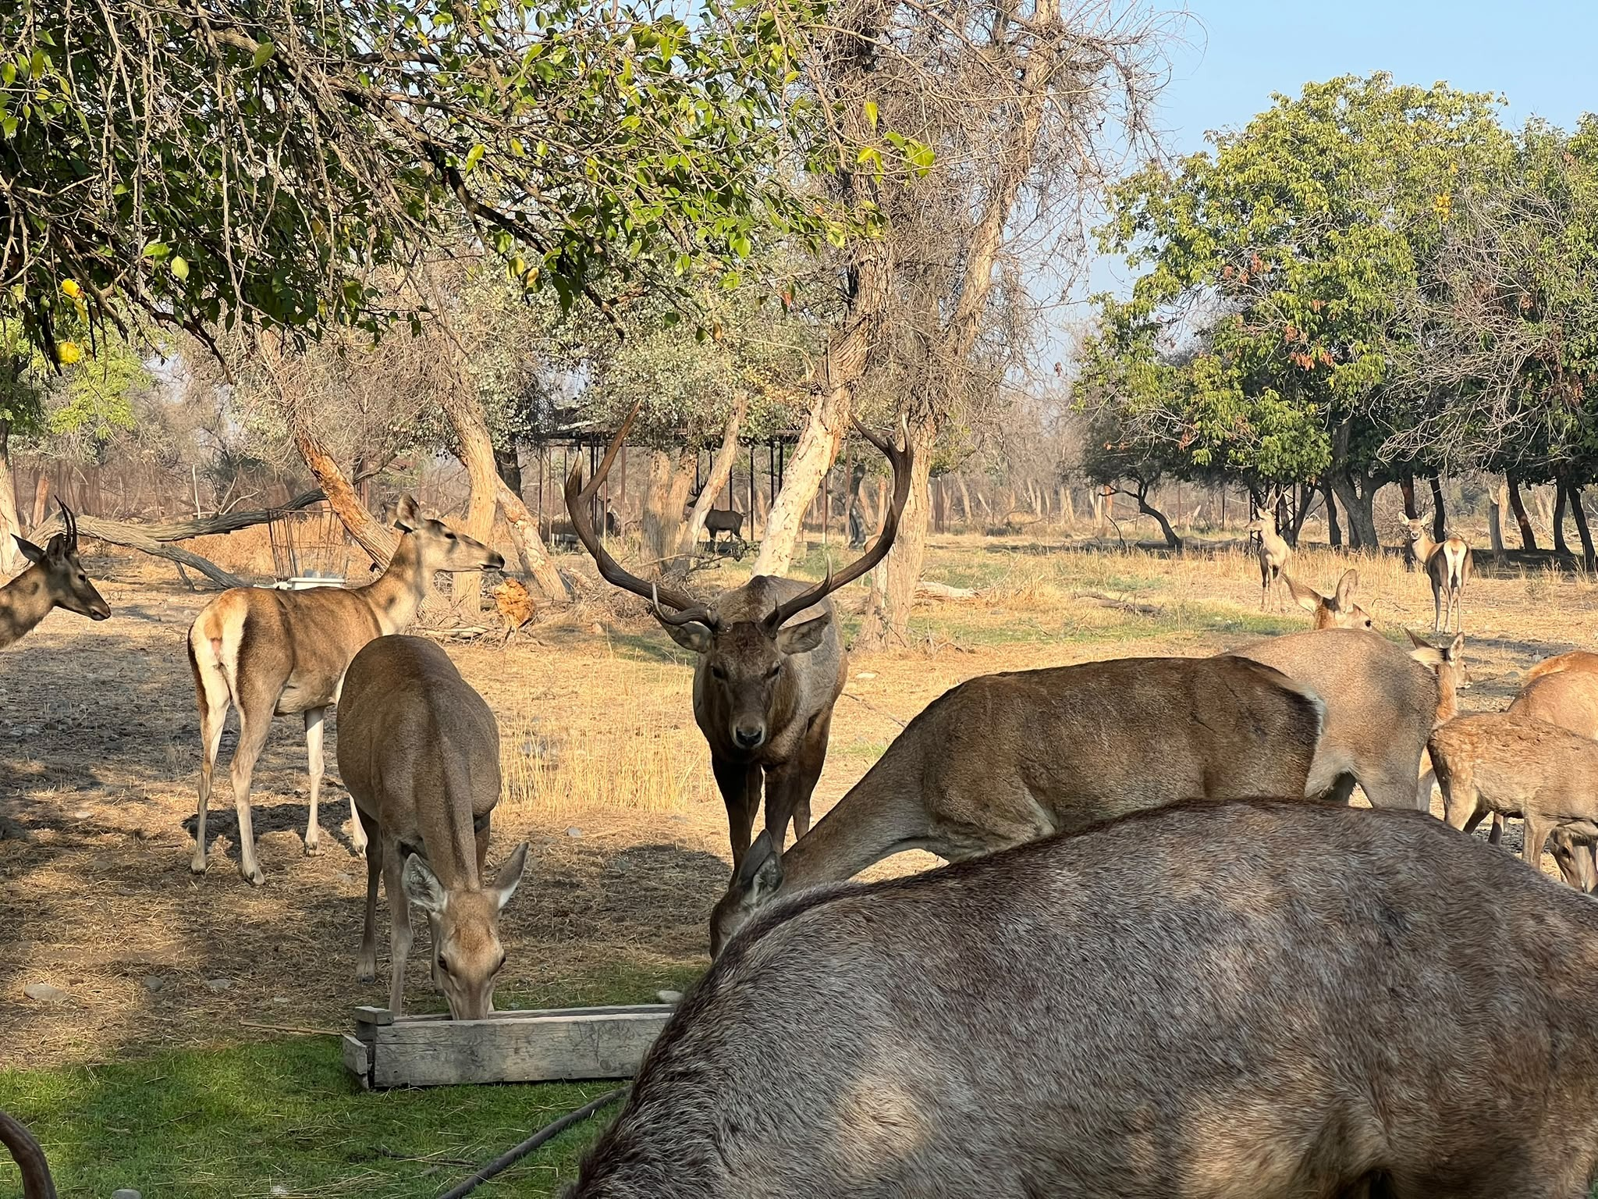
Buhara geyikleri, Zarafşan Milli Parkı’nın dikkat çeken yaban hayatı değerleri arasında yer alıyor. Fotoğraf: İsmail Belen.
Özbekçe resmî adı “Zarafshon milliy tabiat bog‘i” olan parkta gerçekleştirilen ziyarette, nehir kıyısı ekosistemleri, Buhara geyiklerinin bulunduğu bölüm ve ziyaretçilere yönelik doğa eğitimi panoları fotoğraflandı. Ziyaret, Semerkant’ın tarihî ve kültürel mirasının yanında, çevresindeki doğal mirasın da tanınmasına vesile oldu.

Özbekistan’da korunan alanlar sistemi
Özbekistan’ın doğa koruma sisteminin temelini, 3 Aralık 2004 tarihli ve 710-II sayılı Korunan Doğal Alanlar Kanunu oluşturuyor. Kanun, korunan alanları biyolojik çeşitliliğin, peyzaj çeşitliliğinin ve ekolojik dengenin korunmasına hizmet eden bir bütün olarak ele alıyor. [1]
Sistem; sıkı koruma uygulanan devlet doğa rezervlerini (davlat qo‘riqxonalari), peyzaj koruma alanlarını, tabiat parklarını, tabiat anıtlarını ve belirli doğal varlıkların korunması ve yeniden geliştirilmesine ayrılmış alanları kapsıyor. Mevzuat ayrıca devlet biyosfer rezervleri, millî parklar ve sınır aşan korunan alanların oluşturulmasına da imkân tanıyor. Bu nedenle Özbekistan’daki bütün korunan alanlar aynı koruma ve ziyaret rejimine sahip değil. [1]
Ülkede korunan alan ağının genişletilmesi son yıllarda hız kazandı. Özbekistan Ekoloji ve İklim Değişikliği Millî Komitesinin 2 Nisan 2026 tarihli açıklamasına göre, 30 Mart 2026 itibarıyla korunan doğal alanların ülke yüzölçümündeki payı yüzde 15,7’ye ulaştı. Aynı açıklamada, Taşkent bölgesinde “Ovjazsoy–Moviy Toglar” ve “Pskem”, Fergana bölgesinde ise “Fergana” millî tabiat parklarının oluşturulduğu; Namangan’daki “Pop” parkının da genişletildiği bildirildi. [2]

Zarafşan Milli Parkı’nın koruma geçmişi
Zarafşan’ın korunan alan olarak geçmişi 1975 yılına dayanıyor. Alan, mevcut devlet doğa rezervi temelinde, 7 Şubat 2018 tarihli ve 82 sayılı Bakanlar Kurulu kararıyla millî tabiat parkı olarak yeniden düzenlendi. Böylece alanın koruma geçmişi ile bugünkü park statüsünün kuruluş tarihi farklı dönemleri ifade ediyor. [3, 4]
Parkın resmî tanıtımına göre, koruma alanının tarihî çekirdeği Semerkant bölgesindeki Jomboy ve Bulung‘ur ilçelerinde, Zarafşan Nehri’nin sağ kıyısı boyunca yaklaşık 47 kilometrelik bir şerit üzerinde uzanıyor. Parkın temel koruma amaçlarından biri, nehir kıyısındaki kalıntı tugay ormanlarının ve bunlara bağlı doğal yaşamın devamlılığını sağlamak. [3]
Parkın alanı, 10 Mart 2025 tarihli ve 153 sayılı Bakanlar Kurulu kararı kapsamında 2.807,61 hektar artırıldı. Ekoloji idaresinin genişletmeye ilişkin resmî açıklamasında, toplam alanın 5.234,01 hektara ulaştığı belirtildi. Bu nedenle parkta bulunan bazı eski tanıtım panolarındaki 2.426,4 hektarlık bilgi, genişletme öncesindeki durumu yansıtıyor. [5, 6]

Tugay ormanları ve nehir kıyısındaki yaşam
Zarafşan Milli Parkı’nın ayırt edici özelliklerinden biri, Orta Asya’da “tugay”, Özbekçede ise “to‘qay” olarak adlandırılan nehir kıyısı ormanları.
Tugay, tek bir ağaç türünün adı değil; kurak ve yarı kurak bölgelerde nehirler ve taban suyuyla bağlantılı olarak gelişen ağaç, çalı ve otsu bitki topluluklarını ifade ediyor. Ziyaret sırasında fotoğraflanan panolarda turanga kavağı, ak söğüt, iğde, ılgın, yabani iğde (Hippophae rhamnoides) ve çeşitli çalılarla bu ekosistemin yapısı anlatılıyor.
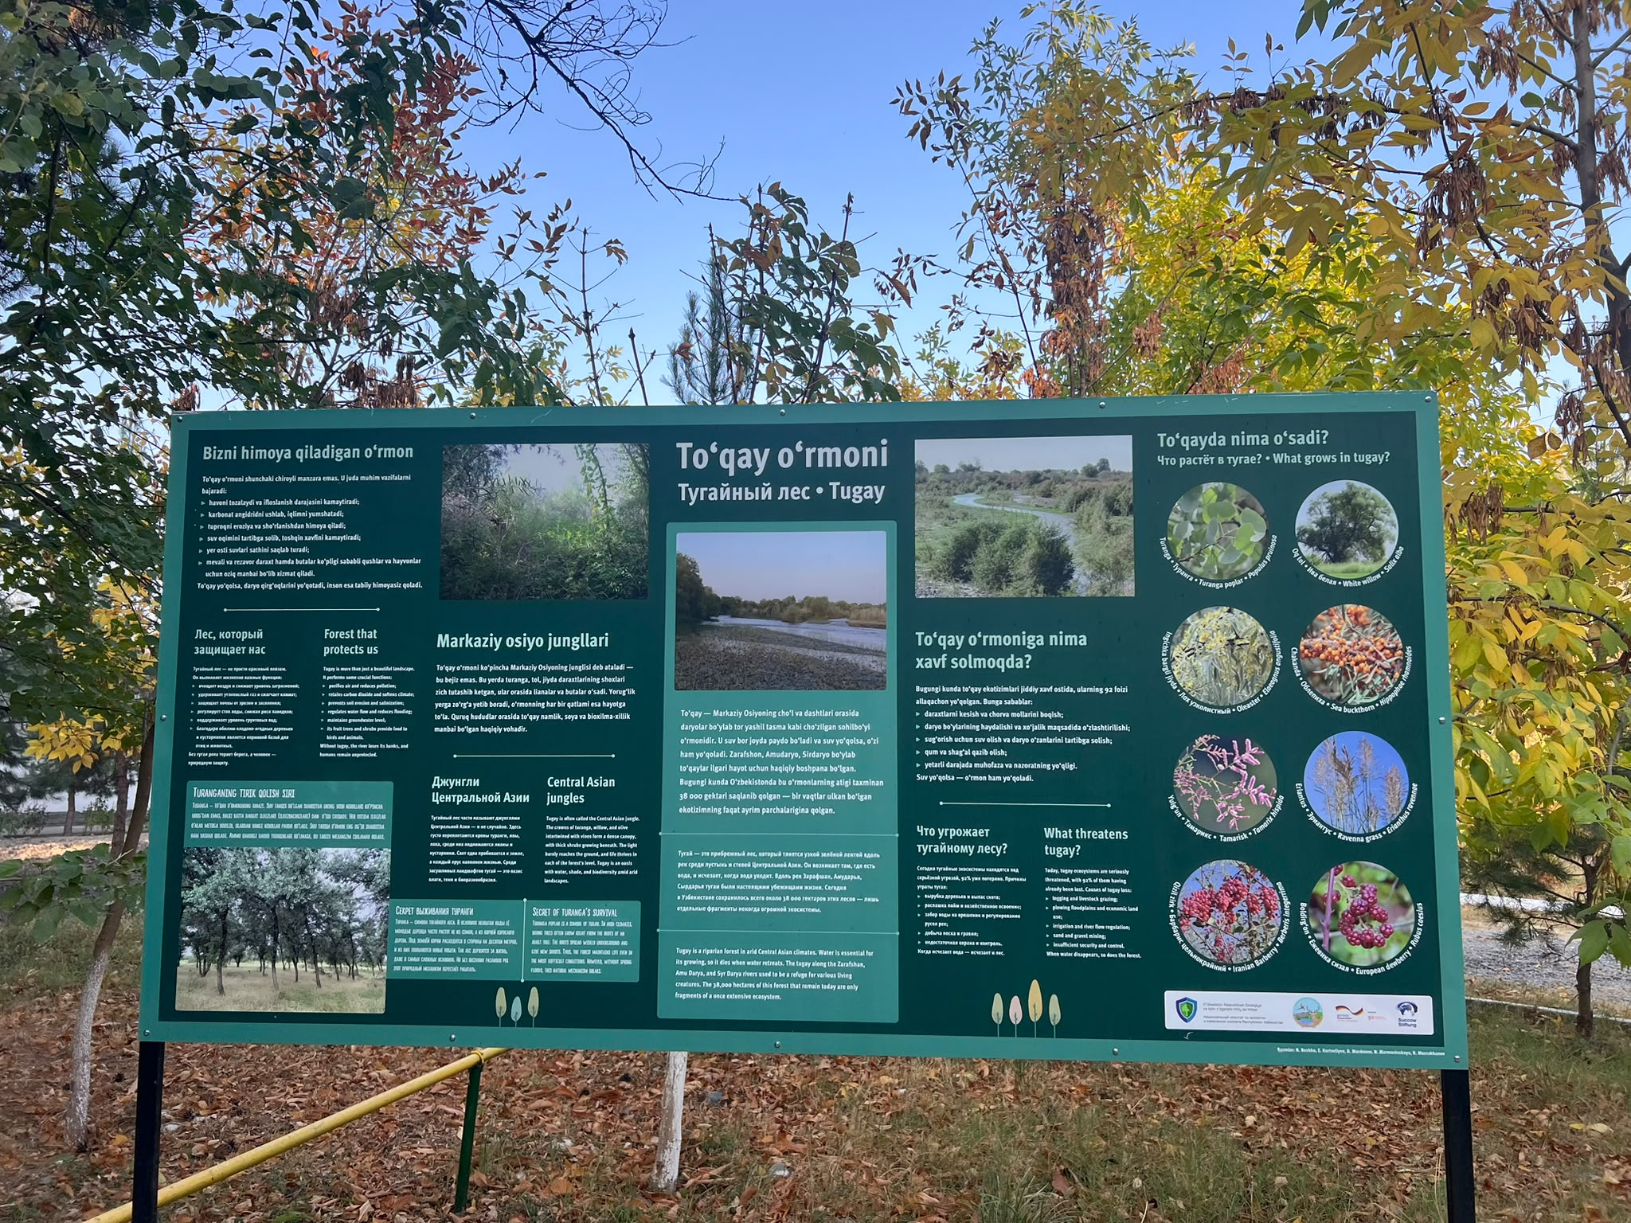
Tugay ormanları hakkında hazırlanan panolar, nehir kıyısı ekosistemlerinin önemini ziyaretçilere anlatıyor. Fotoğraf: İsmail Belen.
Parkın resmî tanıtımında yaklaşık 300 bitki türünün bulunduğu belirtiliyor. Söğütler, ılgınlar, yabani iğde, karamuk ve sazlar, bu bitki çeşitliliğinin örnekleri arasında sayılıyor. [3]
Sahadaki eğitim panoları, tugay ormanlarının kıyıların korunması, erozyonun azaltılması, yaban hayvanlarına beslenme ve barınma ortamı sağlanması gibi işlevlerini açıklıyor. Aynı panolar; ağaç kesimi, yoğun otlatma, kıyıların tarıma dönüştürülmesi, nehir akışının değiştirilmesi ve kum-çakıl çıkarılması gibi baskılara dikkat çekiyor.
Bu çerçevede parkın korunması, orman varlığının yanında nehir akışının, taban suyunun ve kıyı habitatları arasındaki bağlantının da gözetilmesini gerektiriyor.

Buhara geyiği ve yaban hayatının korunması
Ziyaret fotoğraflarında öne çıkan Buhara geyikleri, Orta Asya’nın nehir kıyısı ormanlarıyla özdeşleşen yaban hayvanları arasında bulunuyor.
Yaban Hayvanlarının Göçmen Türlerinin Korunması Sözleşmesi (CMS) kapsamında yürütülen çalışmalar, Buhara geyiğinin korunmasını ve tarihî yayılış alanlarına yeniden yerleştirilmesini destekliyor. Zarafşan da yeniden yerleştirme çalışmalarının gerçekleştirildiği alanlar arasında yer alıyor. [7]
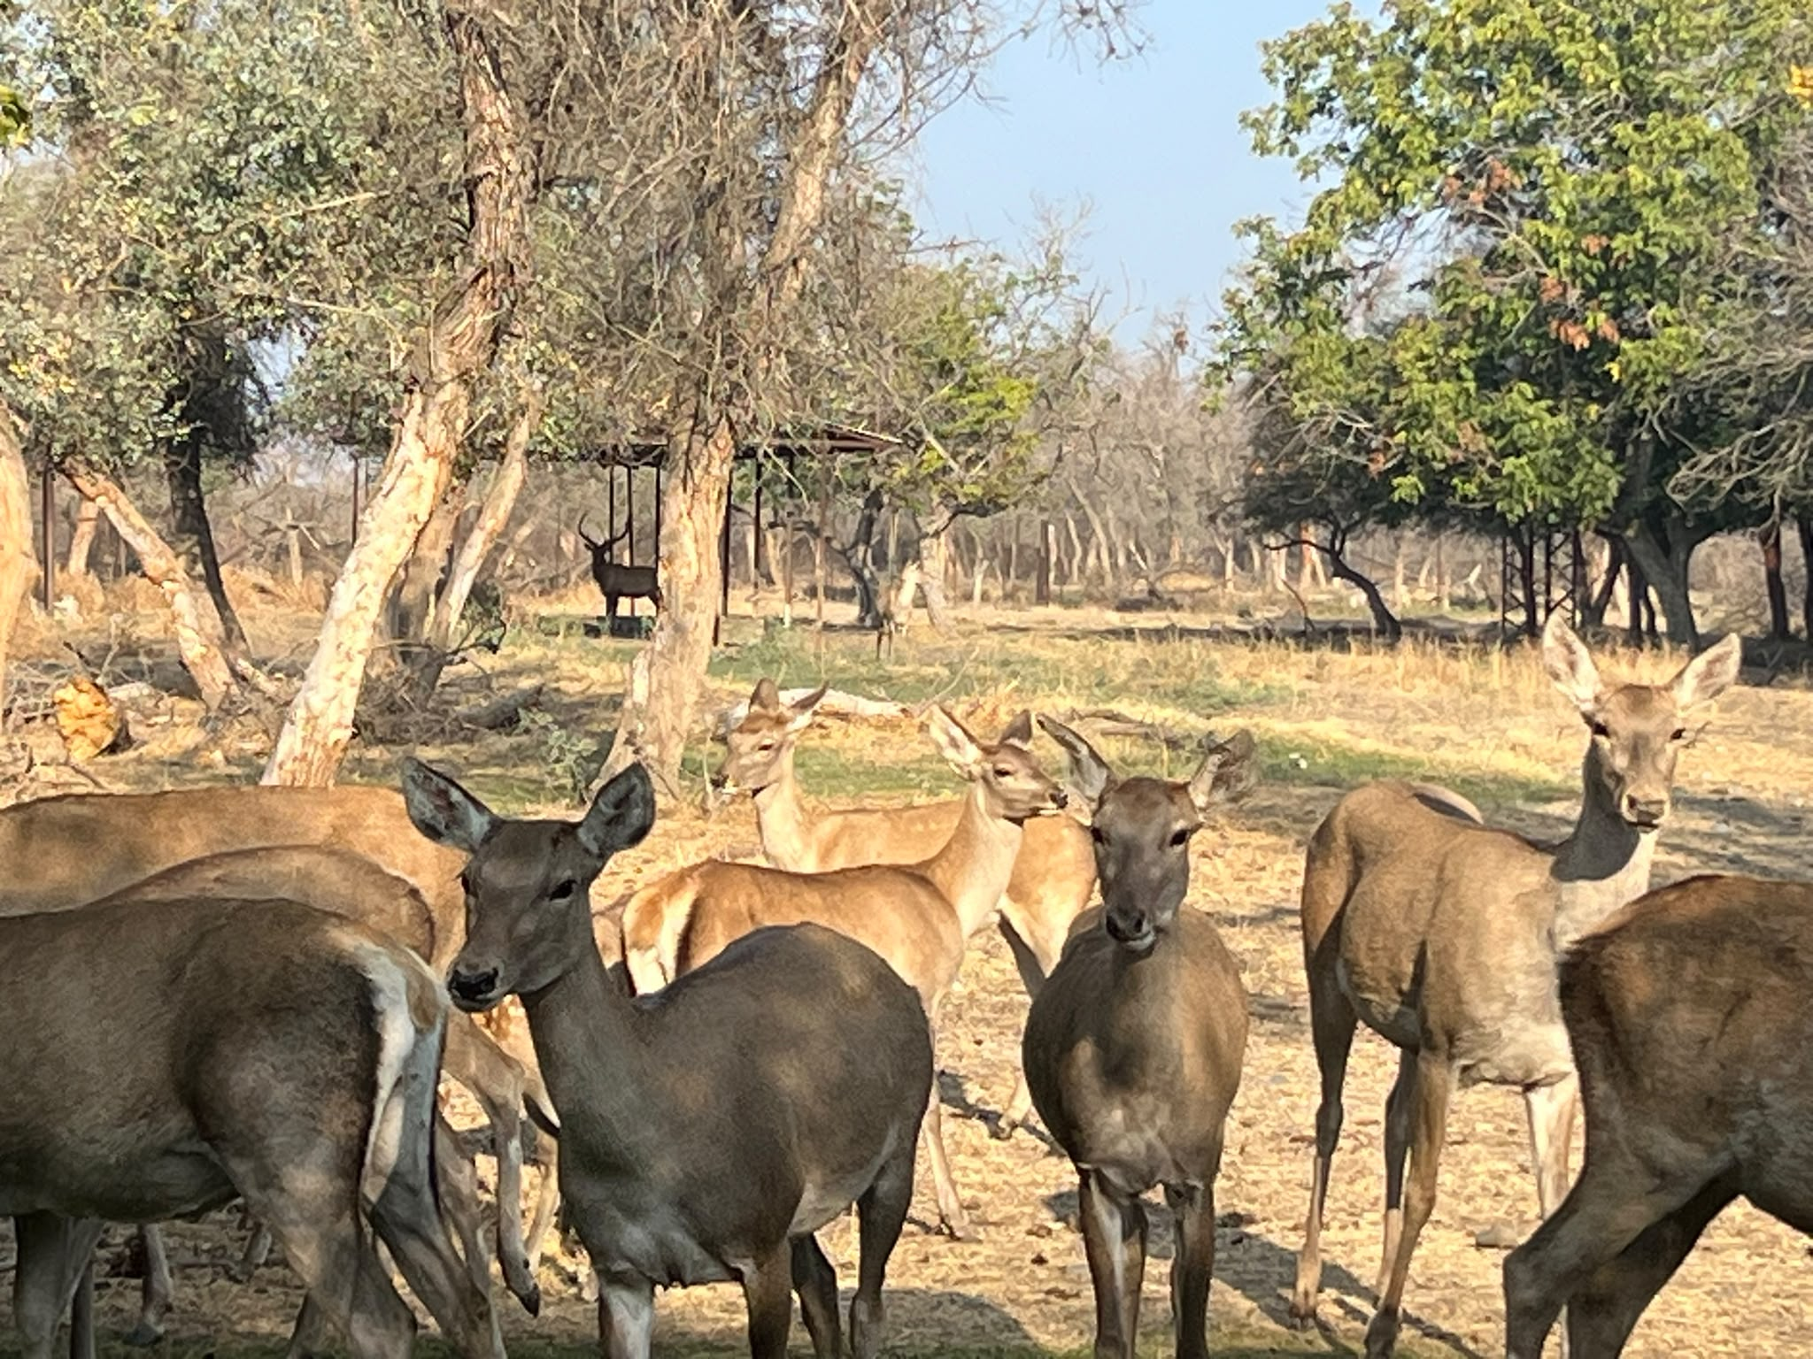
Ziyaret sırasında fotoğraflanan Buhara geyiği grubu. Zarafşan, bu hayvanların yeniden yerleştirilmesine yönelik çalışmaların yürütüldüğü alanlar arasında bulunuyor. Fotoğraf: İsmail Belen.
CMS kapsamında kabul edilen 2025–2032 Buhara Geyiği Çalışma Programı, popülasyonların izlenmesi, güvenli sınır aşan hareketlerin desteklenmesi ve yerel topluluklarla birlikte koruma çalışmalarının geliştirilmesine odaklanıyor. Program, elde edilen iyileşmelere rağmen yaşam alanlarının parçalanmasının ve kaybının önemli baskılar olmaya devam ettiğini vurguluyor. [8]
Parktaki “Zarafşan’ın Beşlisi” panosunda ise Buhara geyiğiyle birlikte Türkistan baştankarası, altın çakal, Zarafşan sülünü ve ak kanatlı ağaçkakan tanıtılıyor. Bu yaklaşım, ziyaretçilerin bölgenin karakteristik hayvanlarını tanımasını ve doğa koruma konusunda farkındalık kazanmasını amaçlıyor.

Zarafşan Nehri ve su kaynakları
Tacikistan’daki Pamir-Alay dağlık sisteminden doğarak Özbekistan’a ulaşan Zarafşan Nehri, yaklaşık 877 kilometre uzunluğunda sınır aşan bir akarsu. Nehir, Semerkant ve Buhara çevresindeki yerleşimlerin ve tarımsal üretimin gelişmesinde tarih boyunca belirleyici bir rol üstlendi. [9, 10]
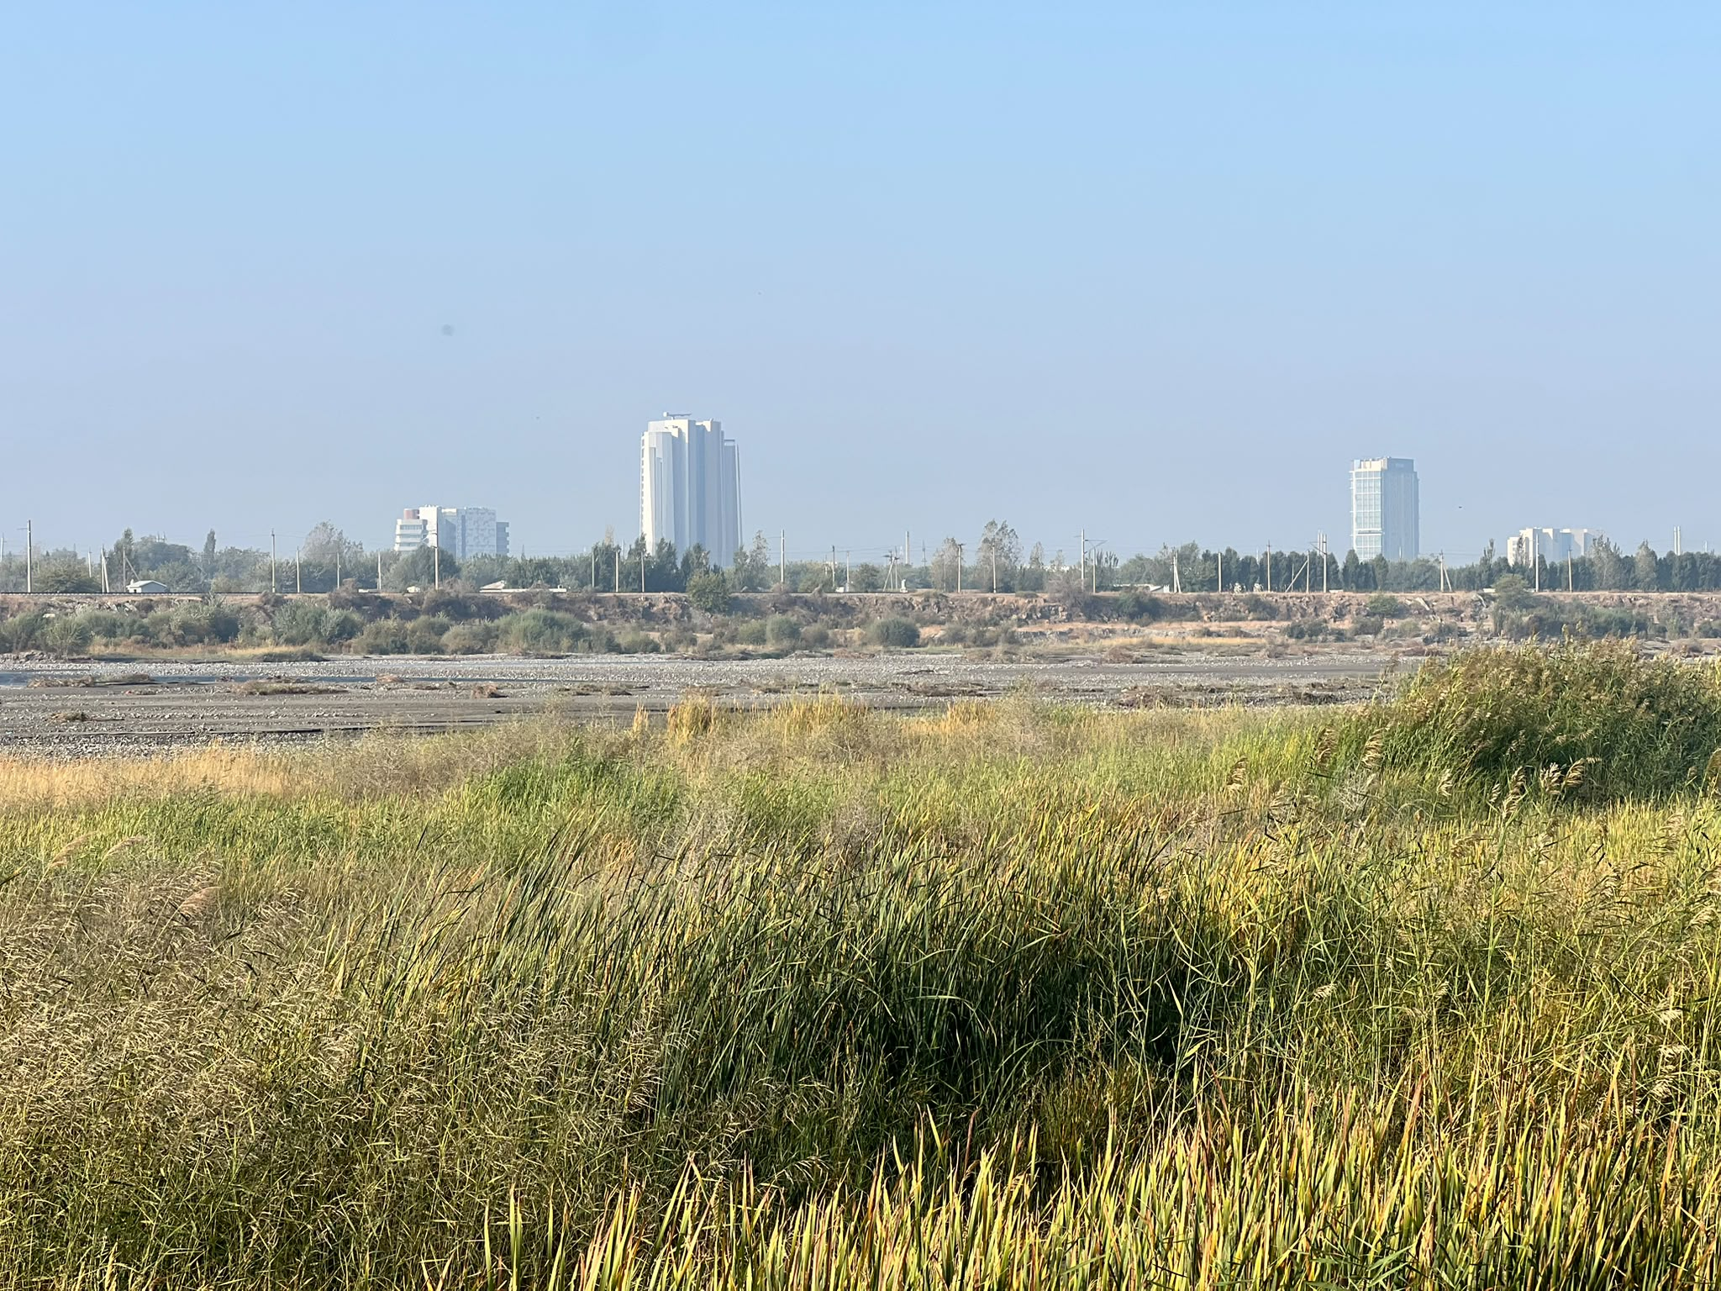
14 Ekim 2026 tarihinde fotoğraflanan Zarafşan Nehri yatağı ve kıyı bitki örtüsü. Fotoğraf: İsmail Belen.
Özbekistan Su İşletme Tesislerini İşletme Ajansının 4 Temmuz 2026 tarihli açıklamasına göre, nehrin başlıca beslenme kaynakları kar ve buzul suları. Akım genellikle ilkbahar sonu ve yaz başında yükselirken kışın azalıyor. Nehir ve bağlantılı su iletim sistemleri; Semerkant, Nevai, Kaşkaderya, Cizzah ve Buhara bölgelerinde sulama, içme suyu ve ekonomik faaliyetler açısından önem taşıyor. [10]
Zarafşan Milli Parkı bu nedenle su, orman ve biyolojik çeşitliliğin birlikte ele alınması gereken bir alan. Nehrin su rejimi ile kıyı ormanlarının sağlığı arasındaki ilişki, kurak bölgelerde doğa koruma ve su yönetiminin ortak planlanmasının önemini gösteriyor.
İsmail Belen’in ziyareti sırasında çekilen fotoğraflar; Buhara geyiklerini, nehir kıyısı bitki örtüsünü ve parkın doğa eğitimi çalışmalarını bir arada belgeliyor. Zarafşan örneği, Orta Asya’nın doğal mirasını korumada korunan alan yönetimi, havza yaklaşımı ve toplumun bilinçlendirilmesi arasındaki güçlü bağı ortaya koyuyor.
Ziyaret tarihi: 14 Ekim 2026 Çarşamba — Semerkant, Özbekistan.

Kaynaklar ve bağlantılar
[1] Korunan Doğal Alanlar Kanunu, 3 Aralık 2004, 710-II
https:/​/​lex.uz/​docs/​-415135
[2] Yeni millî tabiat parkları, 2 Nisan 2026
https:/​/​gov.uz/​en/​eco/​news/​view/​148822
[3] Zarafşan Milli Parkı resmî tanıtımı
https:/​/​gov.uz/​en/​eco/​news/​view/​22815
[4] Zarafşan Milli Parkı hakkında 10 Ağustos 2022 tarihli 442 sayılı karar
https:/​/​www.lex.uz/​uz/​acts/​-6148916
[5] Alan genişletme kararı, 10 Mart 2025, 153 sayılı karar
https:/​/​lex.uz/​docs/​-7425667
[6] Üç korunan alanın genişletilmesine ilişkin açıklama, 12 Mart 2025
https:/​/​gov.uz/​oz/​eco/​news/​view/​39861
[7] CMS Buhara Geyiği Mutabakatı
https:/​/​www.cms.int/​legalinstrument/​bukhara-deer-mou
[8] CMS Buhara Geyiği Çalışma Programı 2025–2032
https:/​/​cami.cms.int/​news/​new-work-programme-bukhara-deer-2025-2032
[9] Birleşmiş Milletler Avrupa Ekonomik Komisyonu yüzey suyu kalitesi izleme değerlendirmesi
https:/​/​unece.org/​DAM/​env/​Projects_​in_​Central_​Asia/​SURFACE_​WATERS_​QUALITY_​MONITORING_​SYSTEMS_​IN_​CENTRAL_​ASIA_​NEEDS_​ASSESSMENT.pdf
[10] Zarafşan Nehri hakkında resmî açıklama, 4 Temmuz 2026
https:/​/​gov.uz/​oz/​suvobekt/​news/​view/​193012
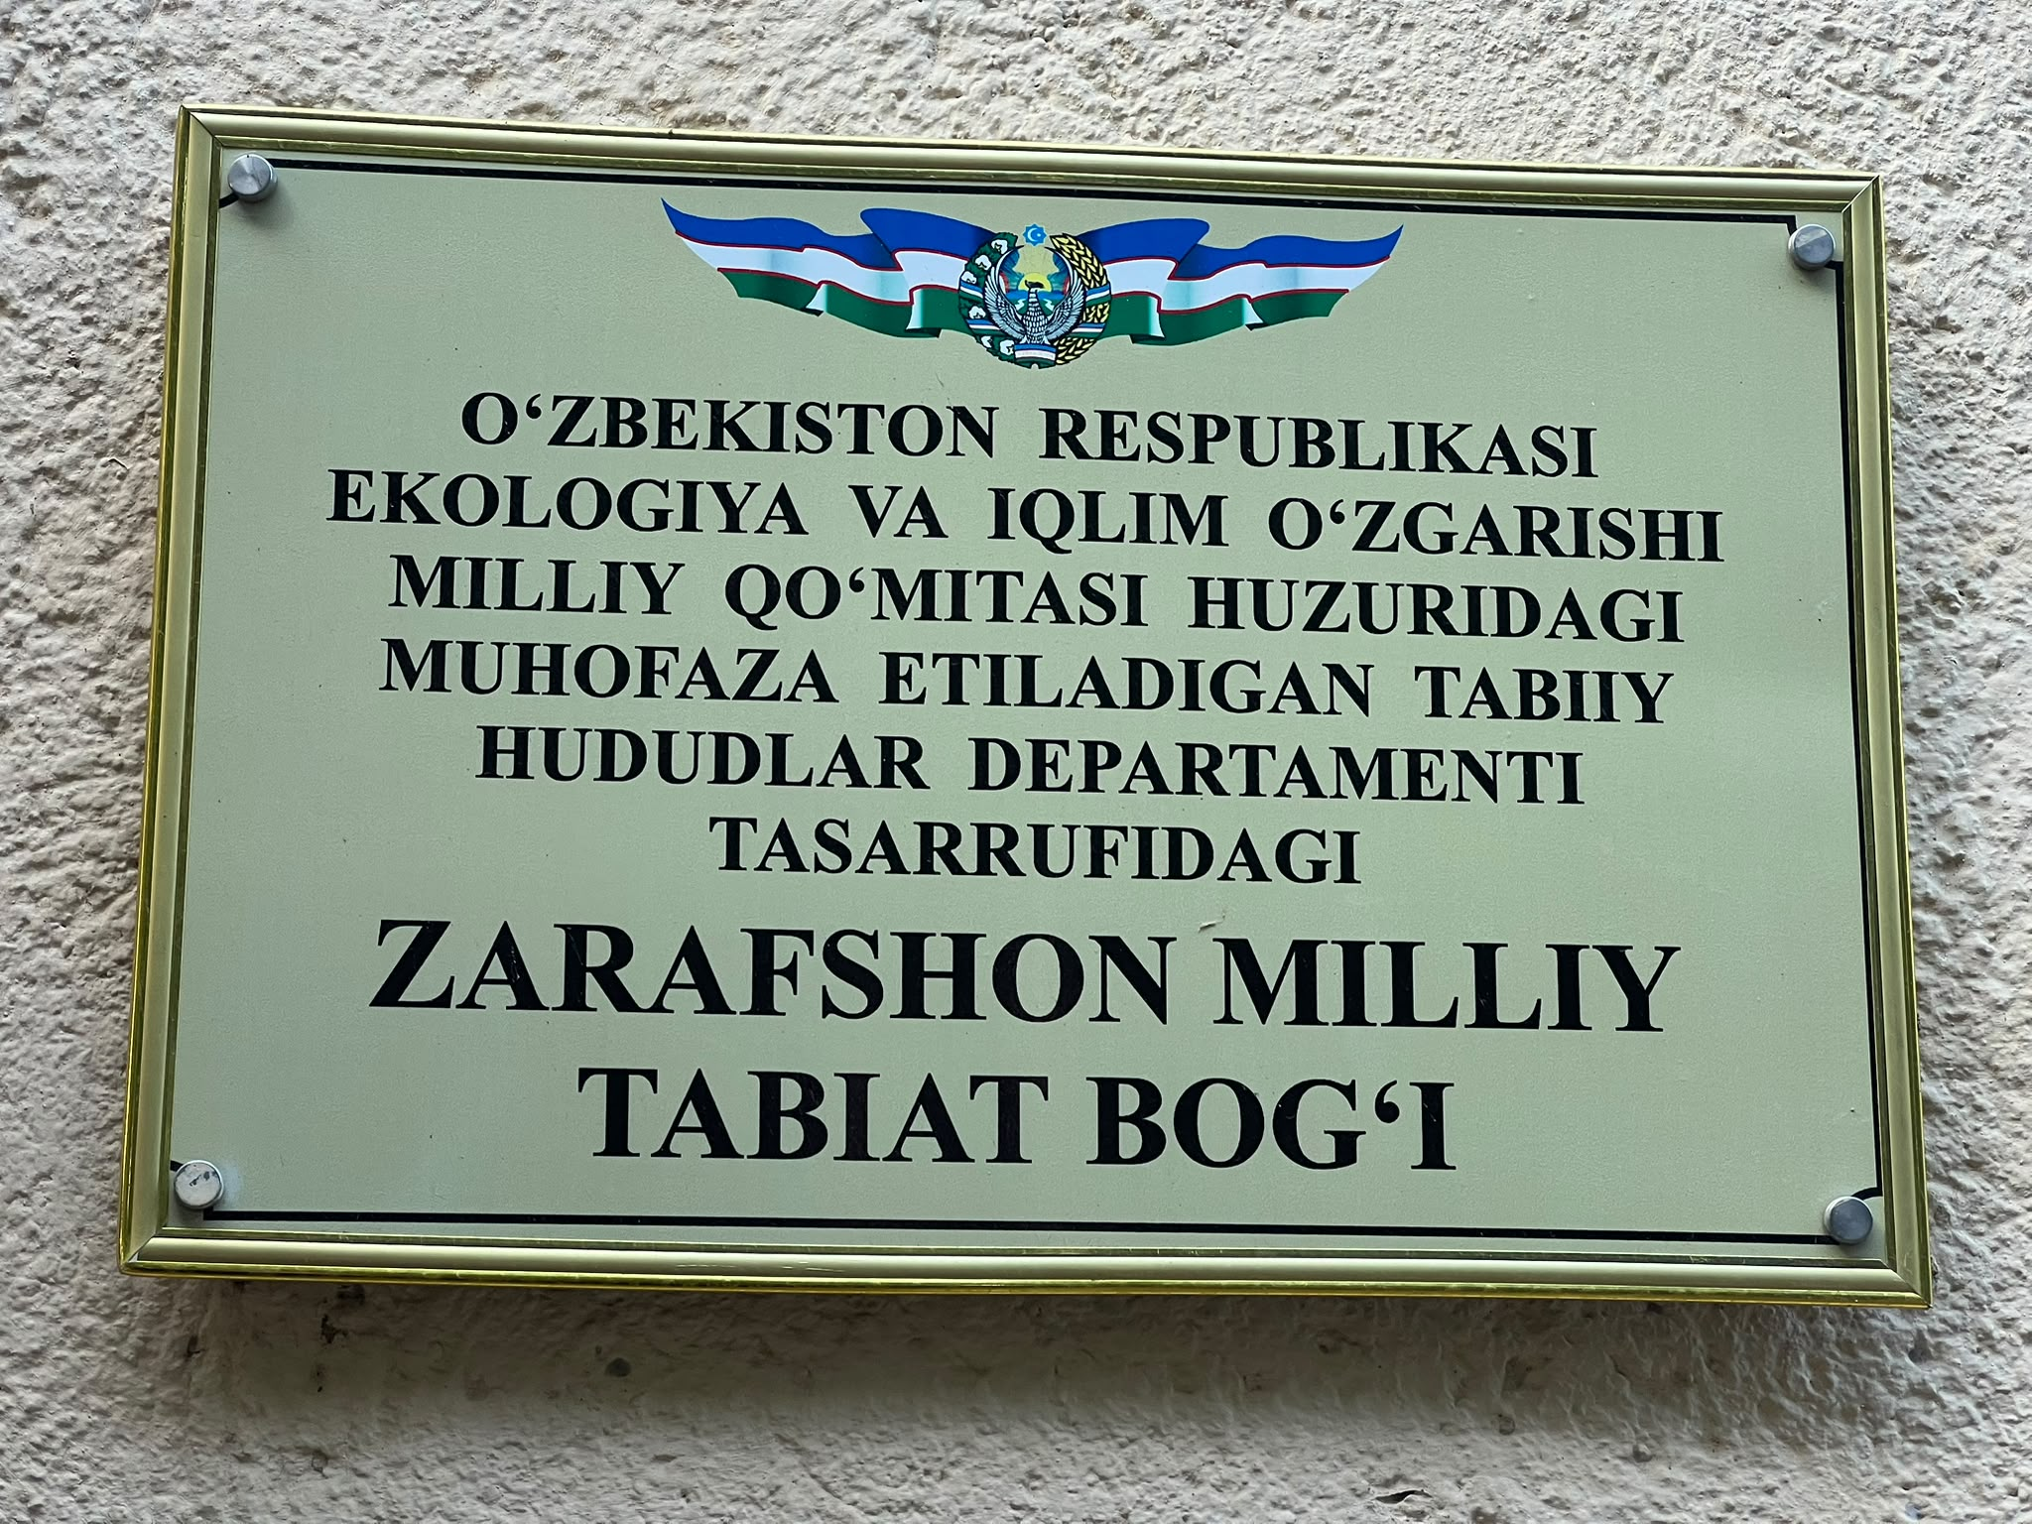
Zarafşan Milli Parkı’nın Özbekçe kurum tabelası. Ziyaret fotoğrafları, 14 Ekim 2026. Fotoğraf: İsmail Belen.

